长沙市轨道交通2号线运营期网络检票机物资采购项目拟采购的需求汇总计划清单

序号 | 物资编码 | 物资名称 | 规格型号 | 单位 | 拟采购数量 | 备注
1 | 90000066301 | 双向网络检票机 | 外形尺寸：180*2000*1100mm （宽*长*高）供电电压：AC220V ±10%，50Hz±4%通讯接口：RJ45通讯协议：TCP/IP重量：≤250kg通道净宽：520mm功耗：≤300w扇门外形：拍打式材料：机身外壳采用2.0mm不锈钢材料 | 台 | 7 | 1.需与现有的网络检票机外观保持大致一致，设备软件可接入长沙地铁的AFC系统；  2.15个通道的互联网闸机分为2组，一组7个通道，一组个8通道；
2 | 90000066302 | 网络检票机 | 功能：双向检票；外形尺寸：180*2000*1100mm （宽*长*高）；供电电压：AC220V ±10%，50Hz±4%；通讯接口：RJ45；通讯协议：TCP/IP；重量：≤250kg；通道净宽：900mm；功耗：≤300w；扇门外形：拍打式；材料：机身外壳采用2.0mm不锈钢材料。 | 台 | 2 | 1.需与现有的网络检票机外观保持大致一致，设备软件可接入长沙地铁的AFC系统；  2.15个通道的互联网闸机分为2组，一组7个通道，一组个8通道；
3 | 90000066303 | 网络检票机 | 功能：出站检票；外形尺寸：180*2000*1100mm （宽*长*高）；供电电压：AC220V ±10%，50Hz±4%；通讯接口：RJ45；通讯协议：TCP/IP；重量：≤250kg；通道净宽：520mm；功耗：≤300w；扇门外形：拍打式；材料：机身外壳采用2.0mm不锈钢材料； | 台 | 6 | 1.需与现有的网络检票机外观保持大致一致，设备软件可接入长沙地铁的AFC系统；  2.15个通道的互联网闸机分为2组，一组7个通道，一组个8通道

示意图：
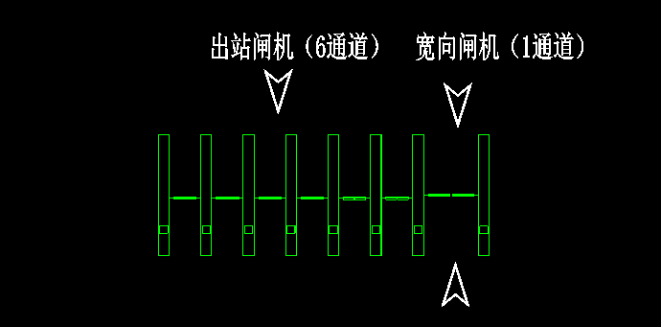
组1：7个通道（6出1宽）

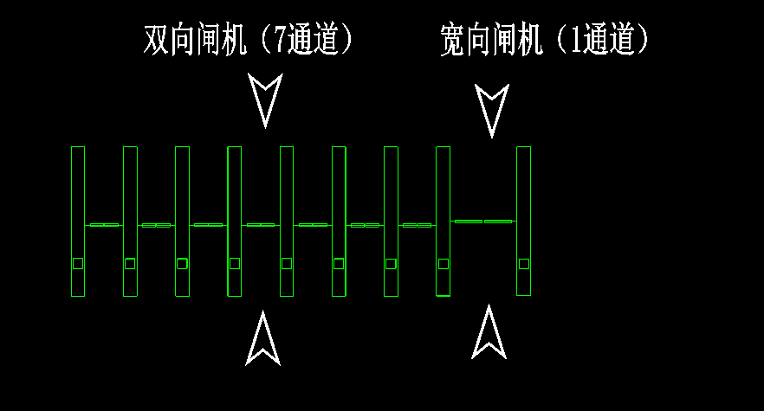组2：8个通道（7双向1宽）
附表：采购方单位供货清单（ACC/ITP合同提供）
序 列 | 物资名称 | 规格型号 | 数 量 | 备 注 | 合同编号
1 | 读卡器 | 套 | 24 | 含配套线缆及天线板，其中大天线板24块，小天线板9块 | 长轨合同【2012】251 号
2 | 蓝牙模块 | 套 | 24 | 含配套线缆 | 长轨合同【2018】065 号
3 | 二维码模块 | 套 | 24 | 含配套线缆 | 长轨合同【2018】065 号

